
財團法人罕見疾病基金會
南區暑假才藝課程 「身展律動，手造創意」
【報名簡章】

期盼已久的暑假即將到來，各位準備好要如何規劃了嗎?本會南部辦事處為讓學齡的大小朋友擁有充滿快樂回憶的假期，特別舉辦了「身體律動」以及「手創藝術」課程，除了課程內容豐富有趣之外，亦仍讓參與的大小朋友藉由律動課程中的身體展演，提升自信，另在手創藝術課程中，激發無限想像，創作獨樹一格的美術作品，還在等待甚麼?快來報名參加喲!

律動課程
活動日期：自105年7月5日至7月8日
共四堂課：7/5(三)、7/6(四)、7/7(五)、7/8(六)，下午2點-5點
活動對象：高中職以下之本會病友，且交通可自理者(請家屬親自接送)，歡迎使
用輪椅的病友參加喔!
活動費用：免費
預定人數：15名

手創藝術課程
活動日期：自105年7月20日至8月24日(每周三)
(共六堂課：7/20、7/27、8/3、8/10、8/17、8/24，上課日下午2點-4點
活動對象：高中職以下之本會病友，且交通可自理者(請家屬親自接送）
活動費用：免費(有可愛動物鑰匙圈、手機斜背包、黏土馬賽克等教學)

預定人數：20名
※上課地點：罕見疾病基金會南部辦事處活動教室
(高雄市新興區民生一路206號9樓之3)
※報名時間：即日起至105年6月22日(三)截止
※報名方式：郵寄回條/傳真【敬請務必來電確認】
※課程規劃
律動課程：共四堂課7/5(二)、7/6(三)、7/7(四)、7/8(五)
時間 | 內容 | 講師/課程介紹
14:00-14:50 | 律動課程 | 本課程將由胡潔雯老師教學，藉由身體與聲音，配搭音樂或其他素材展演，激發參與者之潛能與提升自我信心。
14:50-15:00 | 休息時間 | 本課程將由胡潔雯老師教學，藉由身體與聲音，配搭音樂或其他素材展演，激發參與者之潛能與提升自我信心。
15:00-15:50 | 律動課程 | 本課程將由胡潔雯老師教學，藉由身體與聲音，配搭音樂或其他素材展演，激發參與者之潛能與提升自我信心。
15:50-16:00 | 休息時間 | 本課程將由胡潔雯老師教學，藉由身體與聲音，配搭音樂或其他素材展演，激發參與者之潛能與提升自我信心。
16:00-17:00 | 律動課程 | 本課程將由胡潔雯老師教學，藉由身體與聲音，配搭音樂或其他素材展演，激發參與者之潛能與提升自我信心。
手創藝術課程：共六堂課7/20、7/27、8/3、8/10、8/17、8/24 (皆為週三)
時間 | 內容 | 講師/課程介紹
14:00-14:50 | 手創DIY教學 | 本課程將由盧美滿老師教學，豐富且具創意的教學內容，激發參與者想像及創造力，創作獨樹一格的美術作品。
14:50-15:00 | 休息時間 | 本課程將由盧美滿老師教學，豐富且具創意的教學內容，激發參與者想像及創造力，創作獨樹一格的美術作品。
15:00-16:00 | 手創DIY教學 | 本課程將由盧美滿老師教學，豐富且具創意的教學內容，激發參與者想像及創造力，創作獨樹一格的美術作品。

※ 交通資訊：財團法人罕見疾病基金會-南部辦事處
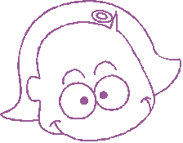
▲地址：高雄市新興區民生一路206號9樓之3
▲交通方式：
#開車或機車：民生一路與復興一路交叉口，路邊停車。
#公車：52號公車、72號公車「高雄高商站』下車，步行約5分鐘。
36號公車「復興路口站」下，步行約2分鐘。
#捷運：信義國小站(3號出口)，步行約10-15分鐘。
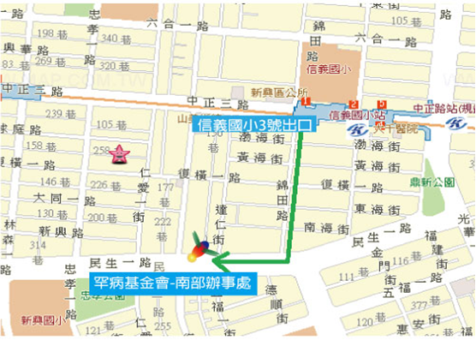

病友姓名 |  | 疾病名稱 |  | 輔具使用 | □無  □手推輪椅  □電動輪椅  □其他：___________
欲參加課程(請勾選)
手創藝術課程(名額20位) 律動課程(名額15位) 以上課程皆報名參加
聯絡電話 | 市內電話：  手機(必填)： |  | 緊急  聯絡人 | 市內電話：  手機(必填)：
通訊地址
就學情形 | □國小/學校 年級 □國中/學校 年級  □高中/學校 年級  □其他 (如：在家教育、特教班、資源班等)
其他補充：
身障證明 □有( 障 度) □無
手部活動情形 □可靈活運用 □較萎縮無力
認知理解度 □一般 □較緩 □其他
*請多補充報名者狀況，讓我們可多多了解，以提供適當的協助喔☺
報名者照顧注意事項：
南區暑假才藝課程-報名表
※報名日期：即日起至105年6月22日(三)止
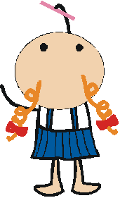
※報名方式：
-郵寄： 800高雄市新興區民生一路206號9樓之3
罕見疾病基金會 廖敬宜社工收
-傳真專線：(07)229-9095(傳真後請務必來電確認)
-洽詢電話：(07)229-8311分機14

南部辦事處： 【印刷品】
80045 高雄市新興區民生一路206號9樓之3
電話：(07)229-8311 傳真：(07)229-9095

